TRƯỜNG TIỂU HỌC TỰ NHIÊN
CHUYÊN ĐỀ GIỚI THIỆU SÁCH THÁNG 10
CHỦ ĐỀ: Cuốn sách “Người mẹ cầm súng”

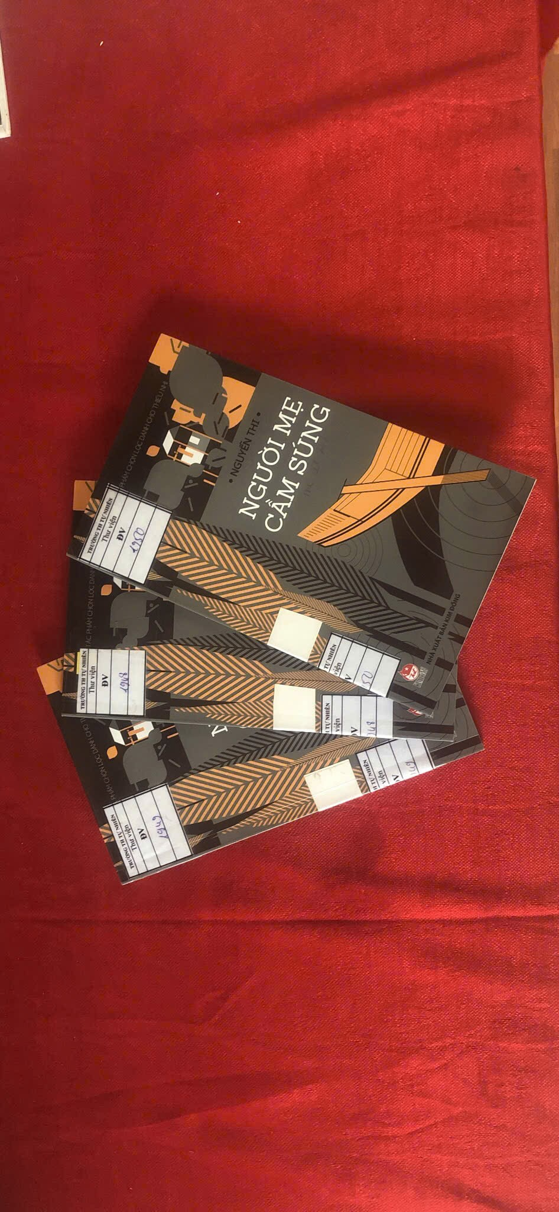

Kính thưa các thầy cô giáo!
Thưa toàn thể các bạn học sinh!
Hòa chung trong không khí vui tươi kỉ niệm 94 năm ngày thành lập Hội Liên hiệp phụ nữ Việt Nam (20/10/1930 - 20/10/2024), hôm nay, thay mặt cho tổ công tác thư viện, tôi xin giới thiệu tới thầy cô và các bạn cuốn sách “Người mẹ cầm súng” của tác giả Nguyễn Thi với chủ đề về người mẹ anh hùng, người đại diện cho phụ nữ Việt Nam đảm đang, kiên cường, bất khuất,
“Người mẹ cầm súng” là tên một tác phẩm văn học nổi tiếng của nhà văn Nguyễn Thi do nhà xuất bản Kim Đồng phát hành năm 2021. Với 122 trang sách nhà văn đã giúp chúng ta thấy được một hình tượng đẹp về người mẹ Việt Nam anh hùng bất khuất, trung hậu, đảm đang trong cuộc chiến tranh chống Mĩ cứu nước: chị Nguyễn Thị Út hay còn gọi là Út Tịch

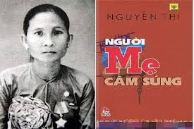
Cuốn sách đã tái hiện về một cuộc đời và gương chiến đấu của chị Nguyễn Thị Út - anh hùng lực lượng vũ trang tỉnh Trà Vinh trong kháng chiến chống Mỹ. Từ một cô bé con nhà nghèo phải đi ở đợ, Chị đã được cách mạng giác ngộ và trưởng thành, trở thành một chiến sĩ du kích dạn dày kinh nghiệm cùng đồng đội liên tiếp lập nhiều chiến công. Nhưng có ai ngờ rằng thành tích đó là của chính người mẹ có đến chín lần sinh nở. Điều đặc biệt là cứ mỗi lần sinh được ít ngày, chị Út Tịch lại cầm súng ra trận chiến đấu hết mình và mang về những chiến công lừng lẫy. Nhưng sinh người con thứ 9 vừa được 14 ngày, chị hy sinh...
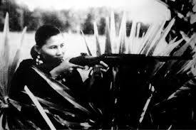
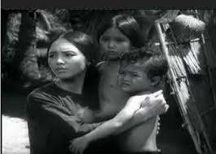
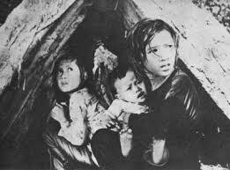
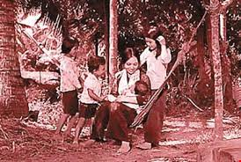

Chị Út Tịch một nhân vật điển hình, tiêu biểu trong cuộc kháng chiến chống Mỹ. 14 tuổi thôi nhưng Chị đã biết rút ra một điều có ý nghĩa làm phương châm sống cho mình “đánh nó để nó không đánh được mình”.
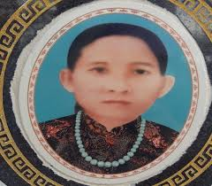
Trong đời làm mẹ và đánh giặc của Chị các mối quan hệ được nhà văn miêu tả hết sức sinh động với nhiều tình huống khác nhau, mâu thuẫn khác nhau. Mối

quan hệ giữa Chị và các con; với người chồng; với đồng bào xã Tam Ngãi; với quân thù...
Các bạn có biết, những ngày tháng cơ cực đi ở đợ cho địa chủ Hàm Giỏi, nhà con gái Hội đồng Thanh, Chị đã từng phản kháng lại khi bị đánh đập dã man. Nhiều người hỏi "Uống thuốc gì mà gan dữ vậy?" Chị trả lời là có uống thuốc gì đâu, bị đòn nhiều quá mà cứ phải ngậm ở trong lòng mới nảy ra cái gan dữ vậy. Với bọn địa chủ như thế, sau này đánh Pháp, đánh Mỹ cũng vậy.
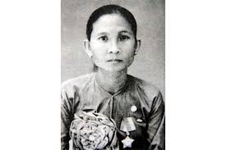
Đọc cuốn truyện ký các bạn còn thấy được cả một gia đình nhà chị Út sôi nổi và hào hứng với cách mạng chứ không riêng gì Chị.
Các bạn thân mến! Chính vì sự hy sinh cao cả, tình yêu gia đình, tình yêu đất nước của chị cũng như cả gia đình chị mà cả gia đình chị Út Tịch luôn được đồng bào Tam Ngãi rất đỗi yêu thương. Đặc biệt con người chị sống và chiến đấu là một tấm gương lớn không những cho đồng bào lúc bấy giờ học tập mà thế hệ con cháu noi theo trong những cuộc đấu tranh dựng nước và giữ nước mai này.
Dù rằng giờ đây chị Út Tịch - người mẹ cầm súng, người mẹ anh hùng với thật nhiều huyền thoại không còn nữa. Và giờ đây thế hệ con cháu chúng ta được sống và cất cao tiếng hát dưới bầu trời hòa bình. Tất cả những gì chúng ta có như vậy là cả một sự hy sinh thầm lặng và lớn lao của những người anh hùng như chị Út Tịch, chính vì vậy chúng ta phải biết trân trọng điều đó bằng cách học tập thật chăm chỉ để sau này góp một phần nhỏ bé của mình xây dựng và bảo vệ tổ quốc, bảo vệ bầu trời xanh của chúng ta. Cuốn sách hiện có trong thư viện trường mình, hy vọng rằng cuốn sách sẽ là tài liệu bổ ích giúp bạn đọc hiểu hơn về những công lao to lớn góp phần vào công cuộc giải phóng dân tộc, giải phóng đất nước của những người Mẹ - Mẹ Việt nam anh hùng.
Bài tuyên truyền, giới thiệu sách hôm nay đến đây là hết, em xin cảm ơn thầy cô và các bạn đã chú ý lắng nghe! Hẹn gặp lại thầy cô và các bạn trong giờ giới thiệu sách lần sau.
Tự Nhiên, ngày 14 tháng 10 năm 2024
Người giới thiệu

Nguyễn Thị Soan

